SISTEMA DE CUENTAS NACIONALES DE MÉXICO

CUENTAS DE BIENES Y SERVICIOS 2020

El Instituto Nacional de Estadística y Geografía (INEGI) presenta los resultados de las Cuentas de Bienes y Servicios 2020, con año base 2013.

Las Cuentas de Bienes y servicios forman parte del Sistema de Cuentas Nacionales de México (SCNM) y proporcionan información detallada sobre la estructura y evolución de los principales agregados macroeconómicos del país.

En 2020, la oferta total de bienes y servicios se ubicó en 48 658 250 millones de pesos corrientes. De ésta, la producción total generada en el país (a precios de mercado) aportó 82.0% y las importaciones de bienes y servicios contribuyeron con el restante 18.0 por ciento.

**Diagrama Oferta y Utilización Total, 2020**

(Porcentajes de la oferta/utilización)

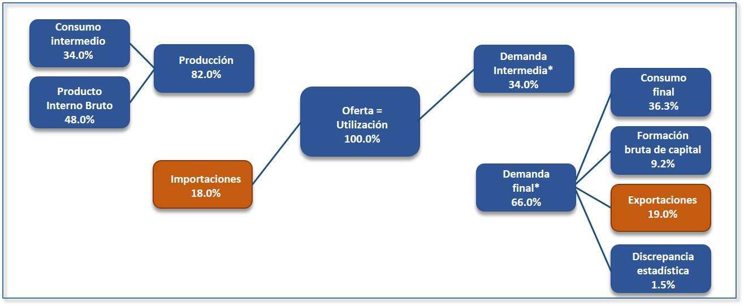

NOTA: La suma de los componentes puede no coincidir con los totales debido al redondeo.

* Incluye la utilización de bienes importados.

Fuente: INEGI.

El Producto Interno Bruto en el año en cuestión a precios de mercado alcanzó un monto de 23 357 378 millones de pesos corrientes; su distribución factorial fue la siguiente[1]: el excedente empresarial derivado de las actividades productivas representó 64.7%,seguido de la remuneración de asalariados con 28.4% y los impuestos[2] a la producción e importaciones con 6.9 por ciento.

**Distribución factorial del Producto Interno Bruto durante 2020**

|  |  |  |
| --- | --- | --- |
| **Factor de producción** | **Millones de pesos corrientes** | **Estructura %** |
| **PIB a precios de mercado** | **23 357 378** | **100.0** |
| Remuneración de asalariados | 6 635 080 | 28.4 |
| Impuestos a la producción e importaciones, netos de subsidios | 1 616 720 | 6.9 |
| Excedente bruto de operación | 15 105 578 | 64.7 |
|  |  |  |

NOTA: La suma de los parciales puede no coincidir con el total debido al redondeo.

Fuente: INEGI.

Del ingreso nacional disponible generado en 2020, 93.8% se destinó al consumo final y 6.2% al ahorro interno neto. El gasto de consumo final privado, que incluye el de los hogares y el de las Instituciones Privadas Sin Fines de Lucro (IPSFL) disminuyó 10.5% en términos reales respecto a 2019.

En el año de referencia, el ahorro interno bruto[3] representó 24.7% del PIB a precios de mercado, mientras que el ahorro externo fue de (-)2.4 por ciento. De esta forma la inversión bruta de capital, equivalente a 22.3% del PIB, se financió con el ahorro total.

En 2020 el número de puestos de trabajo remunerados registró un total de 37 496 488, cifra que presentó una caída de 4.9% en comparación con 2019. Dentro del total de los puestos de trabajo, los sectores con la mayor contribución fueron: Agricultura, cría y explotación de animales; Aprovechamiento forestal, pesca y caza; Comercio; Construcción, así como Industrias manufactureras, que en conjunto generaron 46.9 por ciento.

**Se anexa Nota Técnica**

Para consultas de medios y periodistas, contactar a: [comunicacionsocial@inegi.org.mx](mailto:comunicacionsocial@inegi.org.mx)

o llamar al teléfono (55) 52-78-10-00, exts. 1134, 1260 y 1241.

Dirección de Atención a Medios / Dirección General Adjunta de Comunicación

[](https://www.facebook.com/INEGIInforma/) [](https://www.instagram.com/inegi_informa/) [](https://twitter.com/INEGI_INFORMA) [](https://www.youtube.com/user/INEGIInforma) [](http://www.inegi.org.mx/)

## NOTA TÉCNICA

SISTEMA DE CUENTAS NACIONALES DE MÉXICO

CUENTAS DE BIENES Y SERVICIOS 2020

*Aspectos Generales*

El INEGI da a conocer los resultados de las “Cuentas de Bienes y Servicios, 2020. Preliminar. Año base 2013,” del Sistema de Cuentas Nacionales de México, las cuales concentran información detallada sobre la estructura y evolución de los principales agregados macroeconómicos del país.

Las cuentas contienen los resultados en valores corrientes de las principales variables macroeconómicas. Asimismo integra información de la mayoría de los agregados macroeconómicos medidos a precios constantes de 2013, y los consecuentes índices de precios implícitos. La información se complementa con las respectivas estructuras relativas y las variaciones porcentuales anuales de las variables. Las series se presentan en su versión ampliada para el periodo 2003 a 2020 y en su versión reducida para el periodo 1993 a 2020.

**Principales Resultados**

**Oferta y Utilización Total**

Durante 2020, la oferta total de bienes y servicios (que es igual a la utilización total) se ubicó en 48 658 250 millones de pesos corrientes a precios de mercado[4]. A su interior, la producción total generada en el país representó 82.0% de dicha oferta y las importaciones[5] de bienes y servicios 18.0 por ciento.

En particular, la producción total (a precios de mercado) que generó el país fue de 38 886 218 millones de pesos en el año de referencia. De ésta, el valor de la producción de bienes y servicios destinados para el consumo intermedio constituyó 34.0% y el Producto Interno Bruto[6] 48.0 por ciento.

Gráfica 1

**Diagrama Oferta y Utilización Total, 2020**

(Porcentajes de la oferta/utilización)



NOTA: La suma de los componentes puede no coincidir con los totales debido al redondeo.

* Incluye la utilización de bienes importados.

Fuente: INEGI.

La producción también se puede obtener a precios básicos[7], misma que en 2020 registró un monto de 38 412 869 millones de pesos corrientes. Ésta se clasifica en tres tipos: la que se destina al mercado para su venta[8] (que en el año de referencia tuvo una participación de 87.3%); la que se utiliza para uso final propio[9] (5.1%) y otra producción no de mercado generada por las instituciones privadas sin fines de lucro o el gobierno general y que se proporciona de manera gratuita o a precios no económicamente significativos (7.6%).

La oferta total disponible en el país fue utilizada, en el año de referencia, de la siguiente manera: 34.0% cubrió la demanda intermedia y el 66.0% restante a la demanda final[10]; de esta última, 36.3% se empleó en el consumo final, 19.0% se exportó y 10.7% de la utilización se destinó a la formación bruta de capital[11].

**Distribución factorial del PIB**

El Producto Interno Bruto de 2020 a precios de mercado cerró en 23 357 378 millones de pesos corrientes, siendo su distribución factorial como sigue: el excedente empresarial derivado de las actividades productivas significó 64.7%, la remuneración de asalariados 28.4% y los impuestos a la producción e importaciones, netos de subsidios, representaron 6.9 por ciento.

Cuadro 1

**Distribución factorial del Producto Interno Bruto durante 2020**

|  |  |  |
| --- | --- | --- |
| **Factor de producción** | **Millones de pesos corrientes** | **Estructura %** |
| **PIB a precios de mercado** | **23 357 378** | **100.0** |
| Remuneración de asalariados | 6 635 080 | 28.4 |
| Impuestos a la producción e importaciones, netos de subsidios | 1 616 720 | 6.9 |
| Excedente bruto de operación | 15 105 578 | 64.7 |
|  |  |  |

NOTA: La suma de los parciales puede no coincidir con el total debido al redondeo.

Fuente: INEGI.

**Por actividad económica**

Durante 2020 los sectores que más aportaron a la generación del Valor Agregado Bruto del país fueron: el Comercio al por menor y al por mayor con 19.9%; las Industrias manufactureras 18.4%; los Servicios inmobiliarios y de alquiler de bienes muebles e intangibles 11.1%; la Construcción 6.8%; los Transportes, correos y almacenamiento 5.8%; los Servicios financieros y de seguros 4.5%; las Actividades legislativas, gubernamentales, de impartición de justicia y de organismos internacionales y extraterritoriales con 4.3%; los Servicios educativos 4.2%; y la Minería 4.2 por ciento. Éstos en conjunto contribuyeron con 79.2% del Valor Agregado Bruto (véase cuadro siguiente).

Cuadro 2

**Producto Interno Bruto nominal durante 2020**

|  |  |  |
| --- | --- | --- |
| **Denominación** | **Absolutos** | **Estructura (%)** |
|
| **PRODUCTO INTERNO BRUTO (a precios de mercado)** | **23 357 378** |  |
| Impuestos a los productos, netos | 1 473 349 |  |
| **VALOR AGREGADO BRUTO (en valores básicos)** | **21 884 029** | **100.0** |
| **Actividades Primarias** | **887 229** | **4.1** |
| 11 Agricultura, ganadería, aprovechamiento forestal, pesca y caza | 887 229 | 4.1 |
| **Actividades Secundarias** | **6 918 601** | **31.6** |
| 21 Minería | 917 665 | 4.2 |
| 22 Generación, transmisión y distribución de energía eléctrica, suministro de agua y de gas por ductos al consumidor final | 483 052 | 2.2 |
| 23 Construcción | 1 490 548 | 6.8 |
| 31-33 Industrias manufactureras | 4 027 336 | 18.4 |
| **Actividades Terciarias** | **14 078 199** | **64.3** |
| 43-46 Comercio | 4 355 410 | 19.9 |
| 43 Comercio al por mayor | 2 176 248 | 9.9 |
| 46 Comercio al por menor | 2 179 162 | 10.0 |
| 48-49 Transportes, correos y almacenamiento | 1 279 109 | 5.8 |
| 51 Información en medios masivos | 355 710 | 1.6 |
| 52 Servicios financieros y de seguros | 983 644 | 4.5 |
| 53 Servicios inmobiliarios y de alquiler de bienes muebles e intangibles | 2 422 437 | 11.1 |
| 54 Servicios profesionales, científicos y técnicos | 444 591 | 2.0 |
| 55 Corporativos | 156 415 | 0.7 |
| 56 Servicios de apoyo a los negocios y manejo de desechos y servicios de remediación | 849 617 | 3.9 |
| 61 Servicios educativos | 909 249 | 4.2 |
| 62 Servicios de salud y de asistencia social | 583 458 | 2.7 |
| 71 Servicios de esparcimiento, culturales, deportivos y otros servicios recreativos | 58 558 | 0.3 |
| 72 Servicios de alojamiento temporal y de preparación de alimentos y bebidas | 322 003 | 1.5 |
| 81 Otros servicios excepto actividades del Gobierno | 418 949 | 1.9 |
| 93 Actividades legislativas, gubernamentales, de impartición de justicia y de organismos internacionales y extraterritoriales | 939 048 | 4.3 |

NOTA: La suma de los parciales puede no coincidir con el total debido al redondeo. Cada actividad incluye los Servicios de

Intermediación Financiera Medidos Indirectamente.

Fuente: INEGI.

**Ingreso nacional disponible**

El ingreso nacional disponible, que es el ingreso que se genera en la economía para fines de consumo final y ahorro, se ubicó en 18 839 082 millones de pesos corrientes en 2020. De dicho monto 93.8% se destinó al consumo final y 6.2% al ahorro neto.

Cuadro 3

**Distribución del Ingreso Nacional Disponible durante 2020**

|  |  |  |
| --- | --- | --- |
| **Factor de producción** | **Millones de pesos corrientes** | **Estructura %** |
| **Ingreso Nacional Disponible** | **18 339 082** | **100.0** |
| Gastos de Consumo Final | 17 674 948 | 93.8 |
| Gasto de consumo individual 1/ | 16 225 913 | 86.1 |
| Gasto de consumo colectivo 2/ | 1 449 035 | 7.7 |
| Ahorro neto | 1 164 133 | 6.2 |

1/ El consumo individual se conforma del consumo final privado más las transferencias sociales recibidas por los hogares en especie del gobierno y las Instituciones Sin Fines de Lucro que sirven a los hogares.

2/ El consumo colectivo es el valor de los gastos realizados por el gobierno general al prestar servicios que benefician a la comunidad en su conjunto, o a ciertas secciones de éste.

NOTA: La suma de los parciales puede no coincidir con el total debido al redondeo.

Fuente: INEGI.

**Consumo final privado**

El consumo de los hogares y de las Instituciones Privadas sin Fines de Lucro (IPSFL) totalizó 14 893 299 millones de pesos corrientes en 2020, gasto que fue distribuido principalmente para la adquisición de alimentos y bebidas no alcohólicas con 27.2% del total; alojamiento, agua, electricidad, gas y otros combustibles 18.4%; transporte 14.5 por ciento. En menor proporción el gasto se efectuó en bienes y servicios diversos con 12.2%; muebles, artículos para el hogar y para la conservación ordinaria del hogar 6.1%; recreación y cultura 4.9%; en salud 3.9%; bebidas alcohólicas y tabaco con 3.6%; restaurantes y hoteles 3.2%; comunicaciones 2.4%; prendas de vestir y calzado 2.2%, y en educación 1.4 por ciento.

Gráfica 2

**Consumo final de los hogares y de las instituciones privadas**

**sin fines de lucro por finalidad durante 2020**

(Estructura porcentual)



* El rubro de bienes y servicios diversos incluye: los cuidados personales, efectos personales, seguros y servicios financieros, entre otros.

Fuente: INEGI.

En términos reales, el consumo final privado mostró una disminución anual de 11.2% respecto a 2019, explicado principalmente por las siguientes caídas: 42.6% en gasto en restaurantes y hoteles; 32% en prendas de vestir y calzado; 28.5% en transporte; 25.5% en recreación y cultura; 12.6% en bebidas alcohólicas y tabaco; 11.7% en educación; 4.3% en salud, y 6.4 % en bienes y servicios diversos, entre otras.

**Ahorro**

El ahorro interno bruto, que se refiere a la parte del ingreso disponible que no se gasta en bienes y servicios de consumo final, representó 24.7% del PIB de 2020, y el ahorro externo participó con (-)2.4 por ciento. Ambos rubros constituyen el ahorro total. De esta manera, la formación bruta de capital (que se integra con la formación bruta de capital fijo más la variación de existencias), que significó 22.3% del PIB en el año en cuestión fue financiada por el ahorro total.

Gráfica 3

**Financiamiento de la Formación Bruta Total por el Ahorro, 2008-2020**

(Participación porcentual sobre el PIB total)

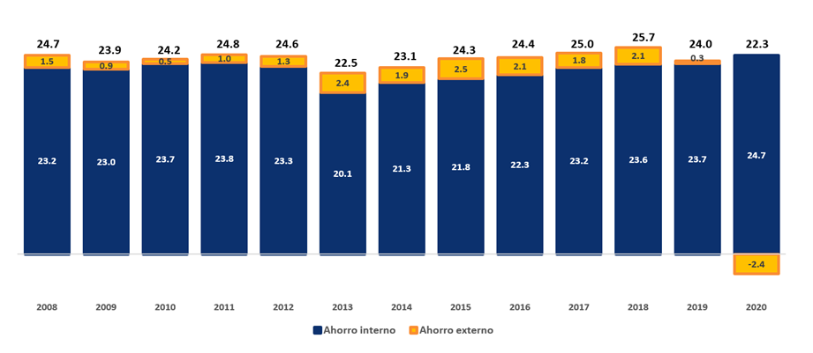

NOTA: La suma de los parciales puede no coincidir con el total debido al redondeo.

Fuente: INEGI.

**Puestos de trabajo ocupados remunerados**

Durante 2020, el número de ocupaciones remuneradas dependientes de la razón social alcanzó una cifra de 37 496 488 puestos de trabajo, misma que representó una caída de 4.9% en comparación con 2019. Los sectores con la mayor participación en la ocupación fueron: las industrias manufactureras 16.7%; comercio (al por mayor y al por menor) 12.2%; los servicios de apoyo a los negocios y manejo de desechos y servicios de remediación 12.2%; construcción 10.3%; otros servicios excepto actividades gubernamentales 8.7%; agricultura, cría y explotación de animales, aprovechamiento forestal, pesca y caza 7.7%, y las actividades legislativas, gubernamentales, de impartición de justicia y de organismos internacionales y extraterritoriales con 7.6 por ciento.

Este grupo de sectores aportó 75.4%[12] total de puestos de trabajo en el año de referencia (véase gráfica siguiente).

Gráfica 4

**Puestos de trabajo ocupados remunerados, dependientes**

**de la razón social durante 2020**

(Estructura porcentual)

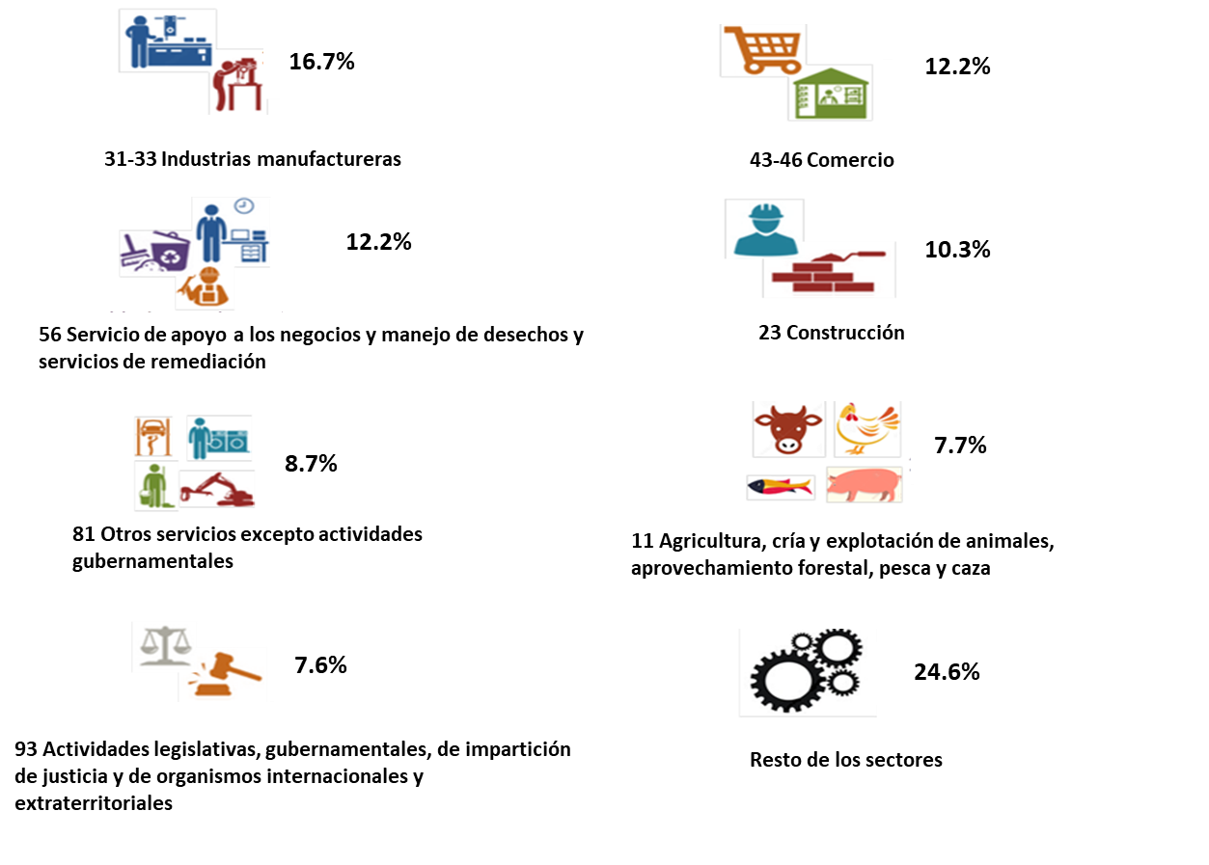

NOTA: La suma de los parciales puede no coincidir con el total debido al redondeo.

Fuente: INEGI.

En 2020, las remuneraciones promedio en la economía alcanzaron 176 952 pesos corrientes por puesto durante el año, lo que equivale a 14 746 pesos mensuales. Los sectores que destacaron por registrar las remuneraciones medias anuales más altas en el año en referencia fueron: los corporativos con 910 434 pesos por puesto; los servicios financieros y de seguros con 492 798 pesos; servicios de salud y asistencia social 402 994; la generación, transmisión y distribución de energía eléctrica, suministro de agua y de gas por ductos al consumidor final 398 739; información en medios masivos 369 196 y los servicios educativos con 344 937 pesos por puesto.

Por su parte, las menores remuneraciones medias anuales por persona se registraron en los sectores de agricultura, cría y explotación de animales, aprovechamiento forestal, pesca y caza con 63 069 pesos; otros servicios excepto actividades gubernamentales 57 314; el comercio al por mayor 83 954; los servicios de alojamiento temporal y de preparación de alimentos y bebidas 89 350; y los servicios inmobiliarios y de alquiler de bienes muebles e intangibles con 108 335 pesos por puesto de trabajo (véase cuadro siguiente).

Cuadro 4

**Remuneraciones Medias de los Puestos de Trabajo Ocupados dependientes**

**de la razón social durante 2020**

(Pesos corrientes por puesto)

|  |  |
| --- | --- |
| **Denominación** | **Remuneración Media Anual** |
| **Total** | **176 952** |
| **Actividades Primarias** | **63 069** |
| 11 Agricultura, cría y explotación de animales, aprovechamiento forestal, pesca y caza | 63 069 |
| **Actividades Secundarias** | **167 000** |
| 21 Minería | 246 644 |
| 22 Generación, transmisión y distribución de energía eléctrica, suministro de agua y de gas por ductos al consumidor final | 398 739 |
| 23 Construcción | 115 743 |
| 31-33 Industrias manufactureras | 186 804 |
| **Actividades Terciarias** | **195 057** |
| 46-46 Comercio | 137 035 |
| 43 Comercio al por mayor | 83 954 |
| 46 Comercio al por menor | 150 310 |
| 48-49 Transportes, correos y almacenamiento | 194 415 |
| 51 Información en medios masivos | 369 196 |
| 52 Servicios financieros y de seguros | 492 798 |
| 53 Servicios inmobiliarios y de alquiler de bienes muebles e intangibles | 108 335 |
| 54 Servicios profesionales, científicos y técnicos | 260 521 |
| 55 Corporativos | 910 434 |
| 56 Servicios de apoyo a los negocios y manejo de desechos y servicios de remediación | 128 958 |
| 61 Servicios educativos | 344 937 |
| 62 Servicios de salud y de asistencia social | 402 994 |
| 71 Servicios de esparcimiento, culturales, deportivos y otros servicios recreativos | 171 189 |
| 72 Servicios de alojamiento temporal y de preparación de alimentos y bebidas | 89 350 |
| 81 Otros servicios excepto actividades del Gobierno | 57 314 |
| 93 Actividades legislativas, gubernamentales, de impartición de justicia y de organismos internacionales y extraterritoriales | 319 674 |

Fuente: INEGI.

**Aspectos Metodológicos**

El ámbito conceptual y metodológico que sirve de base para elaborar las Cuentas de Bienes y Servicios tiene su referencia general en el Manual del Sistema de Cuentas Nacionales 2008 (SCN 2008), que fue publicado conjuntamente por la Organización de las Naciones Unidas (ONU), la Organización para la Cooperación y el Desarrollo Económicos (OCDE), el Fondo Monetario Internacional (FMI), el Banco Mundial (BM) y la Oficina de Estadística de la Comisión Europea (EUROSTAT).

La elaboración de las Cuentas de Bienes y Servicios implica la preparación de cuadros de oferta y utilización y un conjunto de cuentas de producción por industrias o para grupos de establecimientos cuyos bienes y servicios elaborados sean similares y homogéneos; mismas que aportan información sobre la mano de obra ocupada, su distribución por actividad económica y por nivel ocupacional, así como las remuneraciones medias anuales percibidas. También se incluyen cuentas de generación y distribución del ingreso, de capital y la de transacciones corrientes con el resto del mundo.

En particular, la cuenta de producción pone en relieve el valor agregado como uno de los principales saldos contables del sistema; en dicha cuenta se mide la producción (productos) y el consumo de bienes y servicios empleados para obtener esta producción; en este concepto no se incluye el valor del desgaste y obsolescencia del capital fijo.

La valoración de la producción se realiza en valores básicos, donde quedan incluidos los impuestos a la producción, pero se excluyen los impuestos a los productos, ambos netos de subsidios.

Los datos corresponden al total de la economía, así como para cada uno de los 20 sectores del clasificador SCIAN versión 2013 que corresponden a: Agricultura, cría y explotación de animales, aprovechamiento, forestal, pesca y caza; Minería; Generación, transmisión y distribución de energía eléctrica, suministro de agua y de gas por ductos al consumidor final; Construcción; Industrias Manufactureras; Comercio al por mayor; Comercio al por menor; Transporte, correos y almacenamiento; Información en medios masivos; Servicios financieros y de seguros; Servicios inmobiliarios y de alquiler de bienes muebles e intangibles; Servicios profesionales, científicos y técnicos; Corporativos; Servicios de apoyo a los negocios y manejo de desechos y servicios de remediación; Servicios educativos; Servicios de salud y de asistencia social; Servicios de esparcimiento culturales y deportivos, y otros servicios recreativos; Servicios de alojamiento temporal y de preparación de alimentos y bebidas; Otros servicios excepto actividades gubernamentales; Actividades legislativas, gubernamentales, de impartición de justicia y de organismos internacionales y extraterritoriales.

Adicionalmente se incluye la información correspondiente a cada una de las 86 ramas del SCIAN que integran a la industria manufacturera, correspondiente a las variables de salarios, sueldos, obreros y empleados, destacando: productos alimenticios, bebidas y tabaco; textiles, prendas de vestir e industria del cuero; industria de la madera y productos de madera; papel, productos de papel, imprentas y editoriales; sustancias químicas, derivados del petróleo, productos de caucho y plásticos; productos de minerales no metálicos, exceptuando derivados del petróleo y carbón; industrias metálicas básicas; productos metálicos, maquinaria y equipo; y otras industrias manufactureras.

**Principales fuentes de información**

Censo Económico 2014; XII Censo General de Población y Vivienda 2010; así como las Encuestas Nacionales de Ingreso-Gasto de los Hogares 2002, 2004 2005, 2006, 2008, 2010, 2012, 2014, 2016 y 2018; Encuestas Sectoriales del INEGI: Encuesta Mensual de la Industria Manufacturera (EMIM) y Encuesta Anual de la Industria Manufacturera (EAIM), Encuesta Mensual sobre Empresas Comerciales, Balanza de Pagos, Estadística de la Industria Minero-metalúrgica, la Encuesta Nacional de Empresas Constructoras y Encuestas de Servicios; así como el Registro Administrativo de la Industria Automotriz de Vehículos Ligeros (RAIAVL) y el Registro Administrativo de la Industria Automotriz de Vehículos Pesados (RAIAVP). Además, indicadores de precios de los Índices de Precios Consumidor y Productor.

Instituciones y Organismos Públicos: Servicio de Transportes Eléctricos del Distrito Federal, Sistema de Transporte Colectivo, Metrorrey, Caminos y Puentes Federales (CAPUFE), Comisión Federal de Electricidad (CFE), Comisión Nacional del Agua (CONAGUA), Instituto de Seguridad y Servicios Sociales de los Trabajadores del Estado (ISSSTE), Instituto Mexicano del Seguro Social (IMSS), Banco de México (BANXICO), Servicio Postal Mexicano (SEPOMEX), Petróleos Mexicanos (PEMEX), Secretaría de Comunicaciones y Transportes (SCT), Instituto Nacional Electoral (INE), Secretaría de Agricultura y Desarrollo Rural (SADER, antes SAGARPA), Secretaría de Hacienda y Crédito Público (SHCP), Secretaría de Salud (SS) y Secretaría de Turismo (SECTUR), Secretaría de Educación Pública (SEP), Secretaría de Gobernación (SEGOB) y Gobiernos de los Estados, entre otros.

Otras Empresas y Organismos: Teléfonos de México, S.A. (TELMEX), Radiomóvil DIPSA, S.A. de C.V. (TELCEL), AVANTEL, S.A., Grupo Iusacell S.A. de C.V., Aeropuertos y Servicios Auxiliares (ASA), Servicios a la Navegación en el Espacio Aéreo Mexicano (SENEAM), Grupos Aeroportuarios, Satélites Mexicanos (SATMEX, adquirida por Eutelsat), Asociación Nacional de Productores de Autobuses, Camiones y Tractocamiones, A.C. (ANPACT), Asociación Mexicana de Distribuidores de Autos, A.C. (AMDA), Cementos Mexicanos en México (CEMEX), Asociación Mexicana de Instituciones de Seguros (AMIS), Asociación Mexicana de Bancos (AMB), así como de otras empresas de servicios privados.

Los resultados que se presentan en este comunicado de prensa son tan solo una parte de las múltiples variables macroeconómicas que explican el nivel y comportamiento de la actividad económica del país, y que se incluyen en la publicación “Cuentas de Bienes y Servicios, 2020. Preliminar. Año Base 2013” versión preliminar, la cual puede ser consultada en el sitio del Instituto en Internet:

<https://www.inegi.org.mx/programas/pibact/2013/>

1. La suma de los parciales puede no coincidir con el total debido al redondeo.
2. Netos de subsidios.
3. Éste es igual al ahorro interno neto más el consumo de capital fijo.
4. Son los precios de los bienes y servicios valorados en el establecimiento de venta. En éstos se incluyen los gastos de transporte y los impuestos netos a los productos como el IVA.
5. Incluyen los impuestos a la importación.
6. El Producto Interno Bruto es el valor monetario de los bienes y servicios finales producidos por una economía en un periodo determinado dentro del territorio del país.
7. Son los precios de los bienes o servicios valorados en el establecimiento del productor. Se excluyen los gastos de transporte y los impuestos netos a los productos como el IVA.
8. Bienes y servicios vendidos o utilizados a precios económicamente significativos, es decir, que influyen sobre las cantidades que los productores están dispuestos a ofertar y también, en las que los compradores desean adquirir.
9. Se realiza únicamente en empresas no constituidas en sociedad (empresas familiares) con bienes agropecuarios producidos y consumidos por los miembros del hogar, los servicios de alquiler de viviendas ocupadas por los propietarios y el servicio doméstico remunerado.
10. La discrepancia estadística para 2020 fue de 1.5 por ciento.
11. Esta participación incluye la variación de existencias que aportó el 0.1 por ciento.
12. La suma de los componentes puede no coincidir con los totales debido al redondeo